永春县达埔镇大吕新型建材产业园
土地征收成片开发方案（征求意见稿）

- 编制依据
依据《中华人民共和国土地管理法》（2019年修正版）、《自然资源部关于印发<土地征收成片开发标准（试行）>的通知》（自然资规〔2020〕5号）、《福建省自然资源厅关于印发<福建省土地征收成片开发方案报批实施细则（试行）的通知>》（闽自然资发〔2021〕3号）、《福建省自然资源厅关于印发<福建省土地征收成片开发方案编制参考指南（试行）的通知>》（闽自然资发〔2021〕6号）等有关规定，编制《永春县达埔镇大吕新型建材产业园土地征收成片开发方案》。
- 基本情况
本方案涉及永春县达埔镇达理村，共1个镇1个村；不涉及省级和国家级开发区。成片开发范围总面积4.0344公顷。
- 必要性分析
（一）满足市场发展的需求
根据永春市场吞吐量计算，本地砂石无法满足本地市场的需求。本采石场产品除中闽建研自用外，可同时供应县城附近的永固建材公司、益众建材公司砂石需求及桃城、东平、东关等乡镇的建材需求，满足市场发展需求。
（二）完善公共基础设施，提高园区服务水平
本方案将通过规划道路与建设道路，完善交通路网，提高出行效益。将进一步完善园区的排水、污水处理等配套基础设施，提升园区综合服务水平，推进园区和企业高质量发展。
（三）提高土地利用率，增强城镇承载力的需要
本成片开发方案通过节约集约利用土地，盘活区域内的低效用地，提高土地利用效率，提升土地的价值，完善达埔镇的城镇功能，厚植发展优势。
- 主要用途及公益性用地比例
本方案用地总面积4.0344公顷，主要用途为工业用地。公益性用地包括城镇道路用地、防护绿地，面积合计1.7793公顷，占用地总面积的44.10%，符合自然资规〔2020〕5号文规定。
- 拟实施计划
本方案用地总面积4.0344公顷，拟安排实施项目面积2.2551公顷，计划实施周期为批复后第一年至批复后第三年，三年内实施完毕。
- 合规性分析
（一）国土空间规划符合性
本成片开发范围位于城镇开发边界的集中建设区内，永春县人民政府承诺方案获批后，将该成片开发方案统筹纳入正在编制的国土空间规划及“一张图”，并符合规划管控规则。
（二）国民经济和社会发展规划、年度计划符合性
本方案与现行国民经济和社会发展规划相符，已纳入国民经济和社会发展年度计划。
（三）占用永久基本农田和其他法律法规不允许占用或开发的
本方案成片开发范围内不占用永久基本农田、生态保护红线，不涉及历史文化名城名镇名村传统村落、文物建筑、历史建筑和传统风貌建筑，不涉及文物点，不涉及自然保护地、饮用水水源保护区等保护区域。综上，本方案不涉及占用永久基本农田和其他法律法规规定不允许占用或开发的区域。
- 土地征收成片开发效益评估
（一）土地利用效益
本方案通过土地利用开发，合理安排建设用地规模、结构和布局，主要将项目区建设成为工业用地，实施范围内工业用地的容积率控制在0.9-1.5，有利于优化片区建设用地空间布局，提高城市建设紧凑度，提升建设用地集约利用水平。
（二）经济效益
本方案实施范围内工业用地2.2551公顷，预计可增加年税收约为519万元。项目区的实施在促进产业发展的同时，也将带动周边发展，工业发展将直接增加当地的就业机会，间接增加当地居民的人均可支配收入，带动当地消费水平的提升，提高人民的生活质量。
（三）社会效益
本方案通过提升区内基础设施服务水平，吸引企业入驻发展，带动地方人才市场，产生更多的就业机会。本方案配套交通道路设施，完善了产业园区的交通路网，满足了项目内部工业用地的交通需求。
(四)生态效益
本方案规划防护绿地1.6793公顷，能有效减少灰尘、噪声污染，营造良好环境，提升生态环境质量。
- 结论
本土地征收成片开发方案符合国民经济和社会发展规划、专项规划，在城镇开发边界的集中建设区范围内，已纳入国民经济和社会发展年度计划，符合部省规定的标准，做到了保护耕地、维护农民合法权益、节约集约用地、保护生态环境，能够促进经济社会可持续发展。

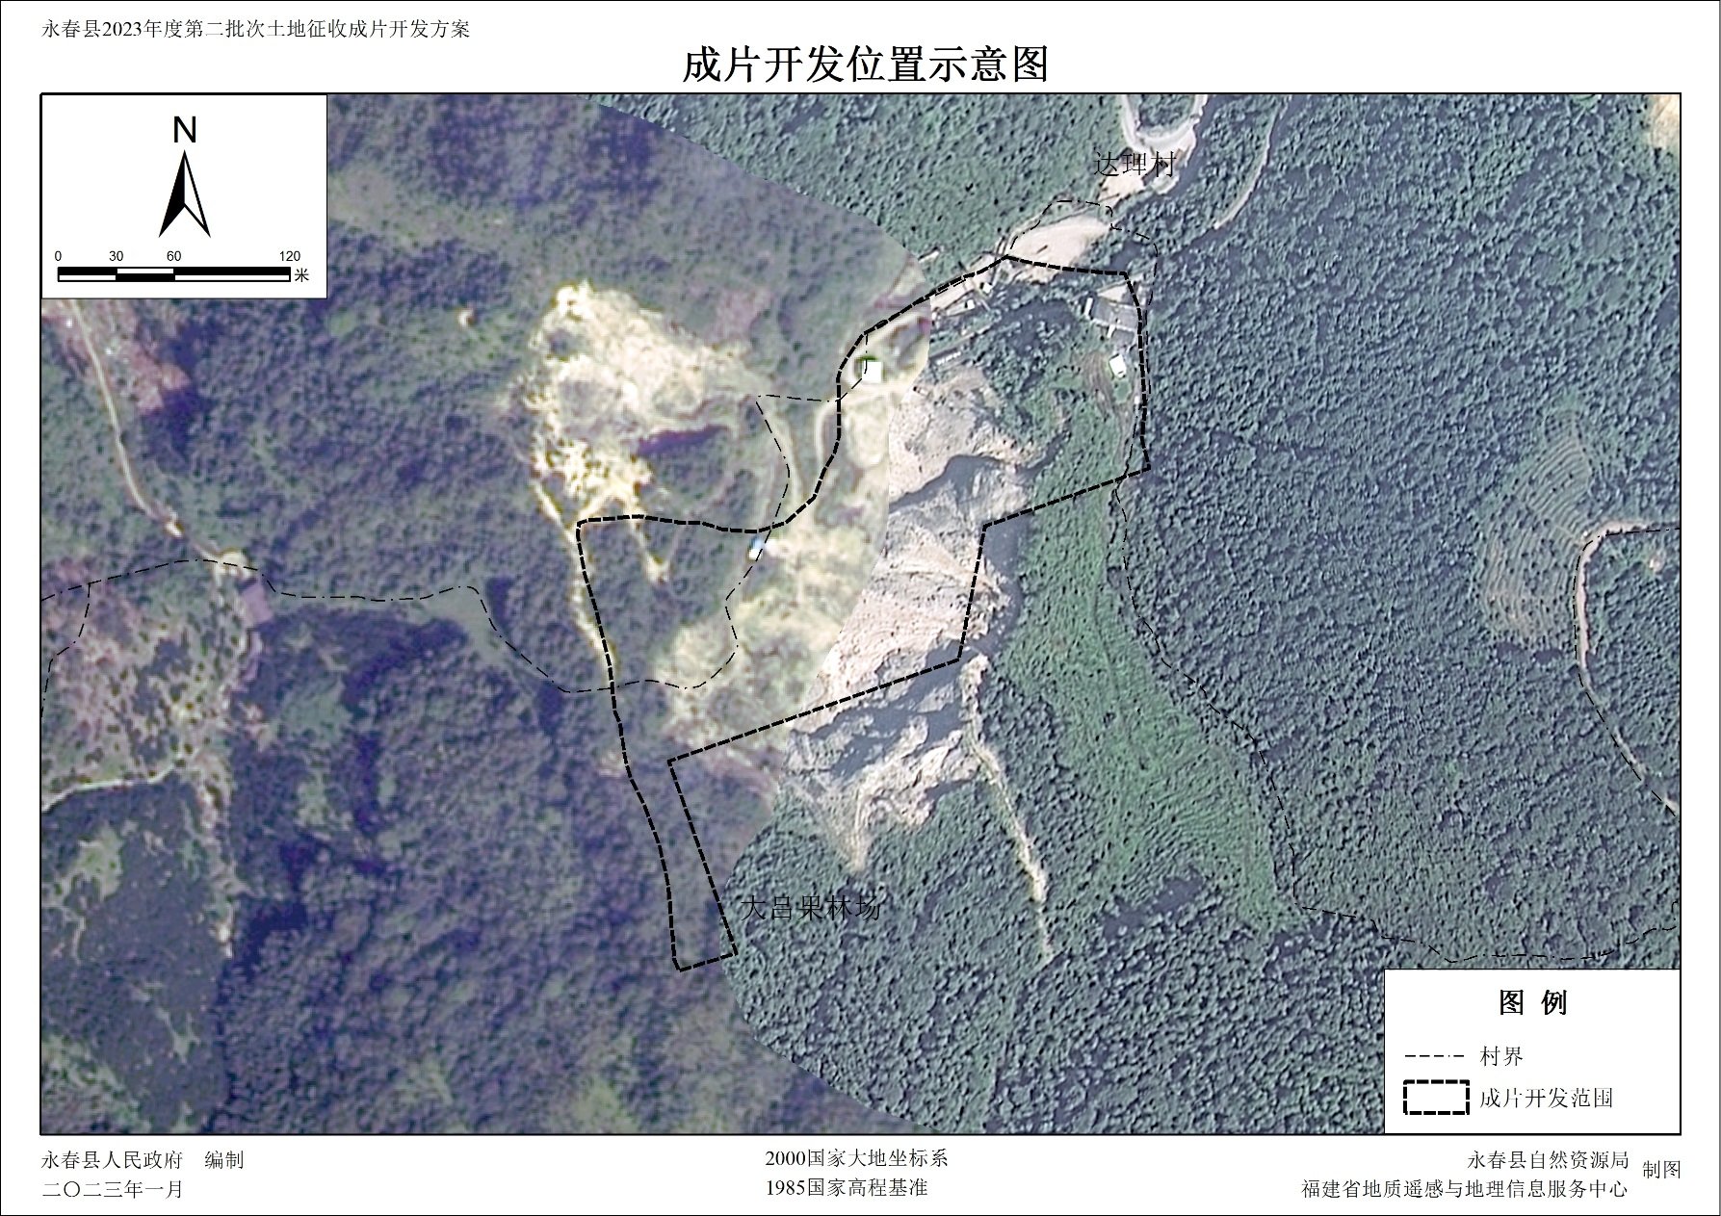
附图1：位置示意图

